**«За пятерку — платим, за двойку — вычитаем»**

***Нужно ли платить ребенку деньги за хорошие оценки***

*Многие родители считают, что денежное поощрение лучше всего мотивирует ребенка учиться. Семейный психолог Катерина Демина специально для «Мела» детально разбирает этот вопрос и объясняет, почему оплата хороших оценок — не лучшая практика, и чем она может вредить школьнику.*

Я провела небольшой социологический опрос в интернете, задавая один и тот же вопрос на нескольких «родительских» и «семейных» сайтах: о чем вы хотели бы прочесть в книге на тему «Дети и деньги»? На первом месте по результатам голосования в сети оказалась проблема: платить или не платить детям за домашнюю работу, как за школьные задания, так и за работу по хозяйству. По частоте возникновения на форумах и конференциях эта тема также лидирует. Хотя, казалось бы, в чем проблема? Хочешь платить — плати, не хочешь — ищи другие способы воздействия.

Существует несколько вариантов решения этого вопроса.

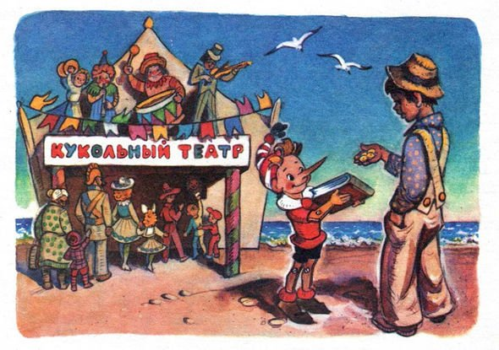Иллюстрация Леонида Владимирского / Фото: fairyroom.ru

### Метод «пряника»

Все очень просто: за пятерки-четверки платим заранее оговоренную сумму, за двойки — вычитаем. Тройки считаются нейтральной оценкой и не оплачиваются совсем. Некоторые продвинутые родители используют еще и «повышающий и понижающий коэффициент»: допустим, русский язык-литература-история дочке даются легко — за них платим только половину суммы. А труд-изо-физкультуру вообще за работу не считаем. Пятерку за контрольную по математике оплатим вдвое, за четвертные оценки — или дорогие подарки, или большой нагоняй с огромным штрафом (хорошо, если не с тюремным заключением).

Сын пришел из школы и рассказывает: «Мам, представляешь, Алиске мама предложила айфон купить, если четверть без троек закончит. А она так скривилась, и говорит: „Это что, мне целый месяц домашку делать что ли? Мне папа его и так на Новый год подарит“».

### Метод «кнута»

Понятно, зеркальный вариант: за пятерки-четверки не платим ничего («учиться — это твоя святая обязанность»), за двойки-тройки лишаем карманных денег.

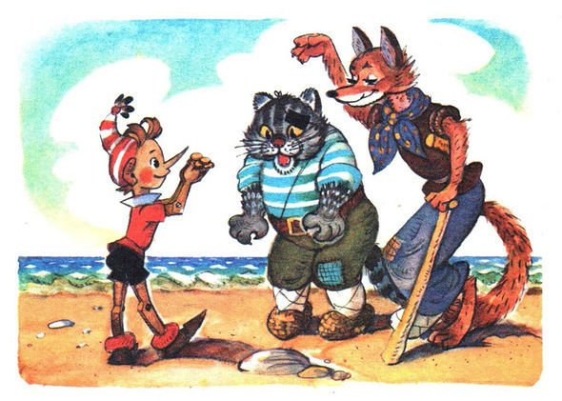Иллюстрация Леонида Владимирского / Фото: fairyroom.ru

И тот и другой метод, как мне кажется, ничего, кроме вреда, не принесут. Будем исходить из допущения, что дети любознательны от природы, и учиться им должно быть интересно по умолчанию. Но вот приходит такой любопытный Буратино в первый класс, а там — в основном скука смертная. Сиди прямо, в окно не смотри, не разговаривай. Ни тебе рассказов об интересных вещах, ни сочинений на вольную тему. Самое классное, по идее, должно происходить на уроках труда и рисования — ан нет, опять все делаем по заданию, по шаблону, и вероятность получить «два» за рисунок.

И вот он сидит, мечтает, ждет, пока кончится эта мука, пропускает мимо ушей все, что монотонно говорит учительница. А может, и боится ее смертельно, потому что она кричит и бабахает об стол журналом или указкой. Или родители вчера вечером ругались на кухне. До учебы ли тут?

А родителям нужен результат. Они не хотят краснеть за сына на родительском собрании, не хотят в десятом часу вечера разбираться с уроками, им тяжело выносить собственный гнев и слезы ребенка. Вот тут и появляется это волшебное средство — деньги.

«Давай договоримся, — говорит папа. — Ты уже взрослый, и знаешь, что за работу людям платят деньги. Учеба — это твоя работа, мы будем тебе за нее платить». Далее следуют какие-то переговоры о начальной ставке и штрафных санкциях. Дело сделано!

Поначалу оно и правда работает. Ребенок начинает с энтузиазмом делать домашние задания, это не проходит незамеченным в классе, учительница хвалит. До первой двойки. Когда заработанные тяжелым трудом деньги — отбираются. Ребенок, конечно, в состоянии отследить связь между двумя этими событиями, но не может ничего исправить. Снова в системе появляется страх, как универсальный рычаг управления. А где страх — там паралич воли, блокируется любое творчество, учеба снова превращается в муку и «отбывание номера».

Более щадящий вариант этого метода — когда деньги только даются, без штрафных санкций. В общем, наверное, ничего плохого в этом нет: ребенок приложил некие усилия и получил заслуженную награду. Некоторая опасность таится в том, что ребенок привыкает получать деньги в общем-то за то, что является его обязанностью.

На самом деле без всяких скидок: учиться — обязанность ребенка, а обязанность родителей — обеспечить учебный процесс. Так что я бы, скорее всего, потратила эти средства на репетитора, на консультации психолога, на перевод ребенка в другую школу, чтобы учеба, наконец, стала для него тем, чем и должна быть: способом познания мира, увлекательным путешествием, игрой.

Раздумывая, куда отдать учиться своего сына, я отчетливо понимала, что его нельзя заставить молчать 40 минут, — его просто разорвет. И исходила из этих условий задачи. Он очень живой, подвижный мальчик, информацию выхватывает «из воздуха», любит рисовать, конструировать, играть спектакли. Я знала, что, если посадить его в класс, где надо сидеть «с ровненькой спинкой», отвечать только когда учительница спросит, а самое главное — где его полгода будут учить читать и считать (а он с четырех лет это умеет), у нас будет куча проблем как со здоровьем, так и с администрацией.

И я нашла ее — школу моей мечты: 15 человек в классе, за быстро сделанное задание получаешь звезду на грудь и задание повышенной сложности, литературой занимаемся для того, чтобы статью написать в лицейский журнал, в пятницу показываем спектакль (каждую пятницу!), четыре раза в неделю физкультура на улице; театр, гончарное искусство, оркестр — обязательные предметы. Мой электровеник приходил из школы в шесть вечера, валясь с ног, но глаза у него горели, он не болел ни разу за два года. Каникулы были бы наказанием, но и в каникулы они пропадали в школе: строили, лепили, ставили.

Да, вы правильно поняли: это был частный лицей. Не сильно дорогой, мне было по силам. Это именно то вложение денег, которое я считаю инвестицией: в здоровье, в положительное отношение к учебе, в закладывание социальных навыков. Сейчас мой сын в 7 классе и я до сих пор не напрягаюсь по поводу его учебы.

Не стоит платить ребенку за сделанные уроки или школьные оценки. Лучше наймите на эти деньги репетитора (можно терпеливую старшеклассницу из соседней квартиры) или сходите на прием к семейному психологу. Если денег много, а проблемы серьезные — найдите хорошую частную школу. Но только не устраивайте рыночные отношения там, где полагается быть интересу и доверию.